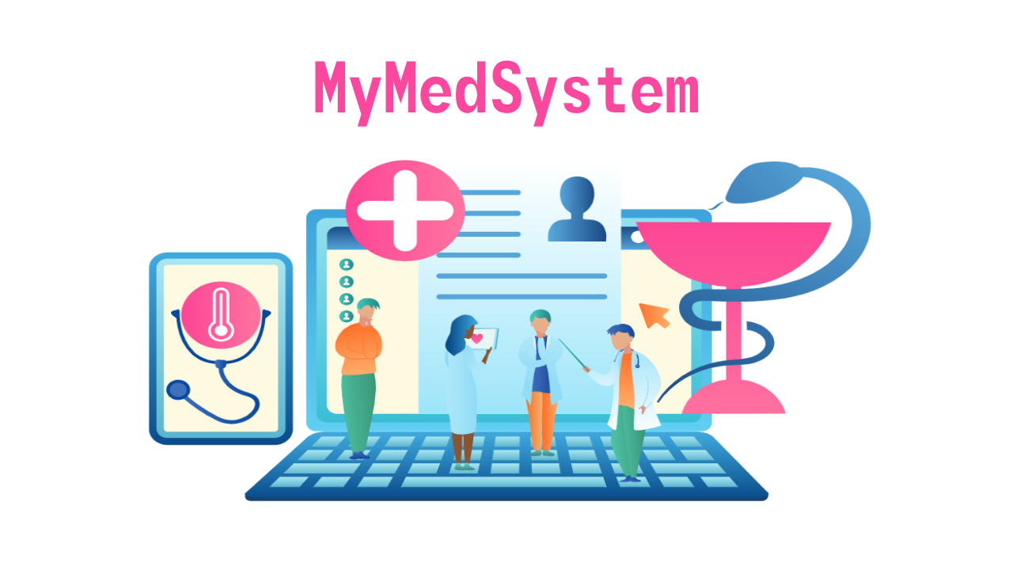

Problem Statement

Version 1.0

Top Manager

Prof. Andrea De Lucia

Project Manager

Garreffa Giuseppe

Sommario

Dominio del problema 5

Obiettivo del sistema 5

Scenari 6

Requisiti funzionali 8

RF_AUTH – Gestione autenticazione 8

RF_US – Gestione utente 9

RF_LAB – Gestione laboratorio 10

RF_MED – Gestione medico 10

Requisiti non funzionali 11

Ambiente di destinazione 12

Consegne e scadenze 12

Partecipanti

|  |  |
| --- | --- |
| **Nome** | **Matricola** |
| Giuseppe Cirillo | 0512102644 |
| Giuseppe Garreffa | 0512103512 |
| Cristian Alfano | 0512102872 |
| Anna Santoro | 0512103458 |

Revision History

|  |  |  |  |
| --- | --- | --- | --- |
| **Data** | **Versione** | **Descrizione** | **Autore** |
| 12/10/2020 | 1.0 | Stesura Dominio del problema e Obiettivo del sistema | Cirillo Giuseppe |
| 13/10/20 | 1.0 | Stesura scenari e requisiti funzionali riguardante la gestione utente (RF_US) | Giuseppe Garreffa |
| 13/10/2020 | 1.0 | Inserimento requisiti funzionali:  RF_AUTH  RF_LAB  RF_MED | Alfano Cristian |
| 14/10/2020 | 1.0 | Stesura dei requisiti non funzionali, ambiente di destinazione e scadenze | Santoro Anna |

# Dominio del problema

Data l’emergenza sanitaria dovuta dal COVD-19, si vuole creare un sistema informatico di prenotazione per gli esami ospedalieri e visite specialistiche chiamato **MyMed System**.

Il sistema attuale prevede il recarsi fisicamente al CUP (Centro Unico di Prenotazione) o in farmacie abilitate per poter effettuare la propria prenotazione. Tale sistema presenta molti inconvenienti quali possibili assembramenti, lunghe code di attesa e orari giorni di apertura che limitano i pazienti.

Il Sistema ospiterà tre utenti differenti: Utente Paziente, Utente Laboratorio/Medico Specialista, Utente Medico curante, ad ognuno dei quali saranno fornite delle funzionalità.

# Obiettivo del sistema

Il Team si impegna dunque a sviluppare un sistema che sia semplice ed intuitivo per tutti i possibili utenti, sia che essi siano esperti, sia che siano principianti nell’uso di questo tipo di applicazioni web. e

Il sistema si propone quindi di eliminare le problematiche del sistema attuale fornendo innanzitutto la possibilità ai Pazienti di poter prenotare i propri esame e visite in autonomia comodamente da casa, inoltre il terminale sarà sempre disponibile non avendo un orario specifico o giorni di chiusura.

Ai vari utenti, dopo l’autenticazione saranno fornite alcune funzioni e molte informazioni che hanno come obiettivo quello di migliorare e semplificare il processo di prenotazione e di ritiro e consultazione dei risultati e referti. Inoltre, c’è un risparmio economico ed ecologico sulla stampa di quest’ultimi, ottimizzazione dei tempi dovuta sia alla possibilità di scegliere in autonomia i giorni, gli orari e il presidio ospedaliero di preferenza per una prenotazione, sia all’eliminazione dei tempi di attesa dovute alle lunghe code per poter prenotare o per ritirare i propri risultati.

Gli utenti Pazienti, in questo modo avranno un’organizzazione migliore del proprio tempo e dei propri impegni, avendo la possibilità di visualizzare i prossimi appuntamenti tramite dei promemoria. I pazienti avranno anche un’organizzazione migliore dei propri documenti avendoli disponibili in digitale nell’area personale, ciò comporta un vantaggio anche per gli utenti Medico Curante, in quanto essi potranno prenderne visione dopo aver effettuato l’accesso e aver selezionato il proprio paziente. Oltre tutto, i pazienti possono usufruire di informazioni utili riguardo il proprio medico curante e viceversa, come ad esempio orari di ricevimento, numero di telefono, e-mail, ecc. Gli utenti Laboratorio/Specialisti invece otterranno come vantaggio la semplificazione della procedura di comunicazione dei referti tramite apposito form di caricamento, bypassando così tutti i passaggi che i documenti avrebbero dovuto fare per i vari reparti prima di arrivare ai pazienti stessi.

# Scenari

In questa sezione verranno descritti alcuni scenari di esempio per comprendere una parte di funzionalità offerte dal sistema proposto:

Prenotazione esame

|  |  |
| --- | --- |
| Nome scenario | Prenotazione esame |
| Attori partecipanti | Antonio:Utente |
| Flusso di eventi | 1. Antonio accede alla piattaforma inserendo Username e Password e si logga attraverso il pulsante di *Login* 2. Antonio preme il pulsante *Nuova prenotazione* presente nella Home 3. Seleziona la prestazione “Radiografia” 4. Il sistema gli mostra alcune delle date disponibili a partire dal mese corrente 5. Antonio seleziona la data “23/10/2020” 6. Il sistema gli mostra gli orari disponibili in quella giornata 7. Antonio seleziona la fascia oraria “9:00-10:00” 8. Il sistema crea il promemoria della prenotazione |

Visualizzazione referti

|  |  |
| --- | --- |
| Nome scenario | Visualizzazione referti |
| Attori partecipanti | Maria:Utente |
| Flusso di eventi | 1. Maria accede alla piattaforma inserendo Username e Password e si logga attraverso il pulsante di *Login* 2. Maria sceglie la voce *Referti* dal menù 3. Il sistema gli mostra i referti disponibili 4. Maria seleziona il referto “Analisi del sangue” 5. Il sistema gli mostra il referto sotto forma di documento |

Caricamento referto

|  |  |
| --- | --- |
| Nome scenario | Caricamento referto |
| Attori partecipanti | Giovanni:MedicoLaboratorio |
| Flusso di eventi | 1. Giovanni accede alla piattaforma inserendo Username e Password e si logga attraverso il pulsante di *Login* 2. Giovanni preme sul pulsante *Nuovo referto* 3. Il sistema gli chiede di inserire il **CF** del paziente, **Tipo** della prestazione ed eventuali **Note** 4. Giovanni carica il documento “Emocromo.pdf” attraverso il pulsante sfoglia 5. Preme il pulsante carica 6. Il sistema registra il referto |

Visualizzazione referti

|  |  |
| --- | --- |
| Nome scenario | Visualizzazione referti |
| Attori partecipanti | Dott. Mario:MedicoCurante |
| Flusso di eventi | 1. Mario accede alla piattaforma inserendo Username e Password e si logga attraverso il pulsante di *Login* 2. Attraverso il sistema di ricerca inserisce i dati del paziente 3. Il sistema gli mostra i referti disponibili per quel paziente 4. seleziona il referto interessato 5. Il sistema gli mostra il referto sotto forma di documento |

# Requisiti funzionali

|  |  |
| --- | --- |
| Nome | Priorità |
| RF_AUTH | Alta |
| RF_US | Alta |
| RF_LAB | Alta |
| RF_MED | Alta |

## RF_AUTH – Gestione autenticazione

|  |  |  |
| --- | --- | --- |
| **Codice** | **Sottosistema** | **Requisiti** |
| RF_AUTH | Gestione autenticazione | * **RF_AUTH1:** Registrazione * **RF_AUTH2:** Login * **RF_AUTH3:** Logout * **RF_AUTH4:** Modifica dati |

Il sistema permette la gestione delle sessioni degli utenti attraverso le seguenti operazioni:

* **Registrazione:** l’utente potrà registrarsi alla piattaforma. (**RF_AUTH1**)
* **Login:** l’utente potrà effettuare il login e sarà reindirizzato alla pagina a lui dedicata. (**RF_AUTH2**)
* **Logout:** l’utente potrà effettuare il logout e terminare la sessione. (**RF_AUTH3**)
* **Modifica dati:** l’utente potrà modificare i propri dati. (**RF_AUTH4**)

## RF_US – Gestione utente

|  |  |  |
| --- | --- | --- |
| **Codice** | **Sottosistema** | **Requisiti** |
| RF_US | Gestione utente | * **RF_US1:** Prenotazione esame * **RF_US2:** Visualizzazione prenotazioni * **RF_US3:** Visualizzazione referto * **RF_US4:** Visualizzazione info medico di base |

Il sistema permette la gestione dell’utente attraverso le seguenti operazioni:

* **Prenotazione esame:** tramite questa funzionalità l’utente registrato potrà scegliere la tipologia di esame che intende prenotare, la data e l’ora in cui effettuare l’esame. (**RF_US1**)
* **Visualizzazione prenotazioni:** tramite questa funzionalità l’utente registrato potrà accedere alla sua area personale e visualizzare il promemoria delle prenotazioni effettuate. (**RF_US2**)
* **Visualizzazione referto:** tramite questa funzionalità l’utente registrato potrà accedere alla sezione dedicata dove sono raccolti tutti i referti caricati dal personale di laboratorio e visualizzare attraverso la scelta dello specifico referto il documento ad esso collegato. (**RF_US3**)
* **Visualizzazione info medico di base:** tramite questa funzionalità l’utente registrato potrà visualizzare nella home le informazioni contenente (orario di visita, contatti e indirizzo) del proprio medico di base. (**RF_US4**)

## RF_LAB – Gestione laboratorio

|  |  |  |
| --- | --- | --- |
| **Codice** | **Sottosistema** | **Requisiti** |
| RF_LAB | Gestione laboratorio | * **RF_LAB1:** Inserimento referto * **RF_LAB2:** Visualizzazione referto * **RF_LAB3:** Modifica referto * **RF_LAB4:** Cancellazione referto |

Il sistema permette la gestione dei referti di un laboratorio/specialista attraverso le seguenti operazioni:

* **Inserimento referto:** il personale di laboratorio/specialista potrà inserire il referto di un paziente, rendendolo disponibile nell’area a lui dedicata, attraverso il caricamento del corrispettivo documento. (**RF_LAB1**)
* **Visualizzazione referto:** il personale di laboratorio/specialista potrà visualizzare i referti dei pazienti. (**RF_LAB2**)
* **Modifica referto:** il personale di laboratorio/specialista potrà modificare e/o sostituire i referti. (**RF_LAB3**)
* **Cancellazione referto:** il personale di laboratorio/specialista potrà cancellare i referti. (**RF_LAB4**)

## 

## RF_MED – Gestione medico

|  |  |  |
| --- | --- | --- |
| **Codice** | **Sottosistema** | **Requisiti** |
| RF_MED | Gestione medico | * **RF_MED1:** Visualizzazione info pazienti * **RF_MED2:** Visualizzazione scheda paziente |

Il sistema permette prendere visione delle informazioni riguardanti i pazienti attraverso le seguenti operazioni:

* **Visualizzazione info pazienti:** il medico potrà visualizzare le informazioni dei pazienti supervisionati con i relativi dati anagrafici. (**RF_MED1**)
* **Visualizzazione scheda paziente:** il medico potrà visualizzare di un paziente i referti in modo da determinarne la storia clinica. (**RF_MED2**)

# Requisiti non funzionali

|  |  |
| --- | --- |
| **Nome** | **Priorità** |
| RNF_USABILITA’ | Alta |
| RNF_AFFIDABILITA’ | Bassa |
| RNF_PERFORMANCE | Media |
| RNF_MANUTENIBILITA’ | Alta |
| RNF_IMPLEMENTAZIONE | Media |
| RNF_SICUREZZA | Media |

**USABILITÀ**

La nostra piattaforma deve avere un’interfaccia visivamente semplice in modo tale che gli utenti che si trovano ad utilizzare il servizio troveranno in breve tempo tutte le operazioni facendogli acquisire fin da subito il senso di familiarità.

Viene usato un sottoinsieme di Bootstrap che comprende: pulsanti flat, header , tabelle, menù e text input.

Il sistema inoltre fornirà messaggi di suggerimento in tempo reale guidando passo dopo passo gli utenti, in questo modo chiunque sarà in grado di capire l’operazione che si sta per fare e in caso un utente sa di aver sbagliato può sempre tornare indietro tramite un apposito tasto.

Il sistema fornirà un’operazione per daltonici, i quali potranno cambiare il set di colori predefinito, in una palette di colori destinata a loro.

**AFFIDABILITÀ**

Deve essere operativo 24 ore su 24 e questo deve essere garantito anche in caso di guasto, in quanto da parte di uno dei server sarà possibile spostare il servizio su un altro nodo disponibile.

**PERFORMANCE**

Il sistema deve garantire rapidità per eseguire le varie operazioni disponibili, con un tempo di latenza di al massimo 1 sec.

Forniremo alla piattaforma strumenti che permettono fluidità in modo tale che non impatteranno sull’esperienza di un singolo utente quando ci sono più connessioni aperte contemporaneamente con un carico massimo di 2000 utenti, questo requisito viene garantito tramite la connection pool.

**MANUTENIBILITÀ**

Viene utilizzato un pattern modulare MVC, che ci permette di avere un basso accoppiamento e un’alta coesione.

Inoltre per lo sviluppatore verrà fornita una documentazione che faciliterà la comprensione del sistema per apportare cambiamenti.

**IMPLEMENTAZIONE**

La parte back-end del sistema sarà realizzato usando il linguaggio di programmazione Java e delle servlet eseguiti su un server Apache Tomcat.

Il sistema funziona tramite un database relazionale dove vengono salvati tutti i dati delle persone che usufruiscono della piattaforma, delle loro prenotazioni e dei loro referti.

Il nostro sistema ha un’architettura client-server.

Per salvare i dati utente e le informazioni sui risultati delle visite viene utilizzato un DBMS relazionale MySQL.

Per la parte front-end della piattaforma sarà utilizzato HTML, CSS e JQuery.

**SICUREZZA**

Per la sicurezza della connessione viene usato il protocollo HTTPS, tale protocollo viene fornito tramite TLS.

Per la sicurezza dei dati, che sono memorizzati nel database, sarà usato un algoritmo di criptografia, AES-256.

# Ambiente di destinazione

Il sito sarà quindi accessibilità dai browser più moderni come (Chrome, Opera, FireFox, Safari). Il sito non sarà navigabile su browser troppo datati, inoltre il sito sarà responsive e si adatterà al tipo di dispositivo utilizzato.

# Consegne e scadenze

|  |  |
| --- | --- |
| Problem Statement | 16/10/2020 |
| Requisiti e casi d’uso | 30/10/2020 |
| Requirements Analysis Document | 13/11/2020 |
| System Design Document | 27/11/2020 |
| Specifica delle interfacce dei moduli del sottosistema da implementare | 18/12/2020 |
| Piano di test di sistema e specifica dei casi di test per il sottosistema da implementare | 18/12/2020 |